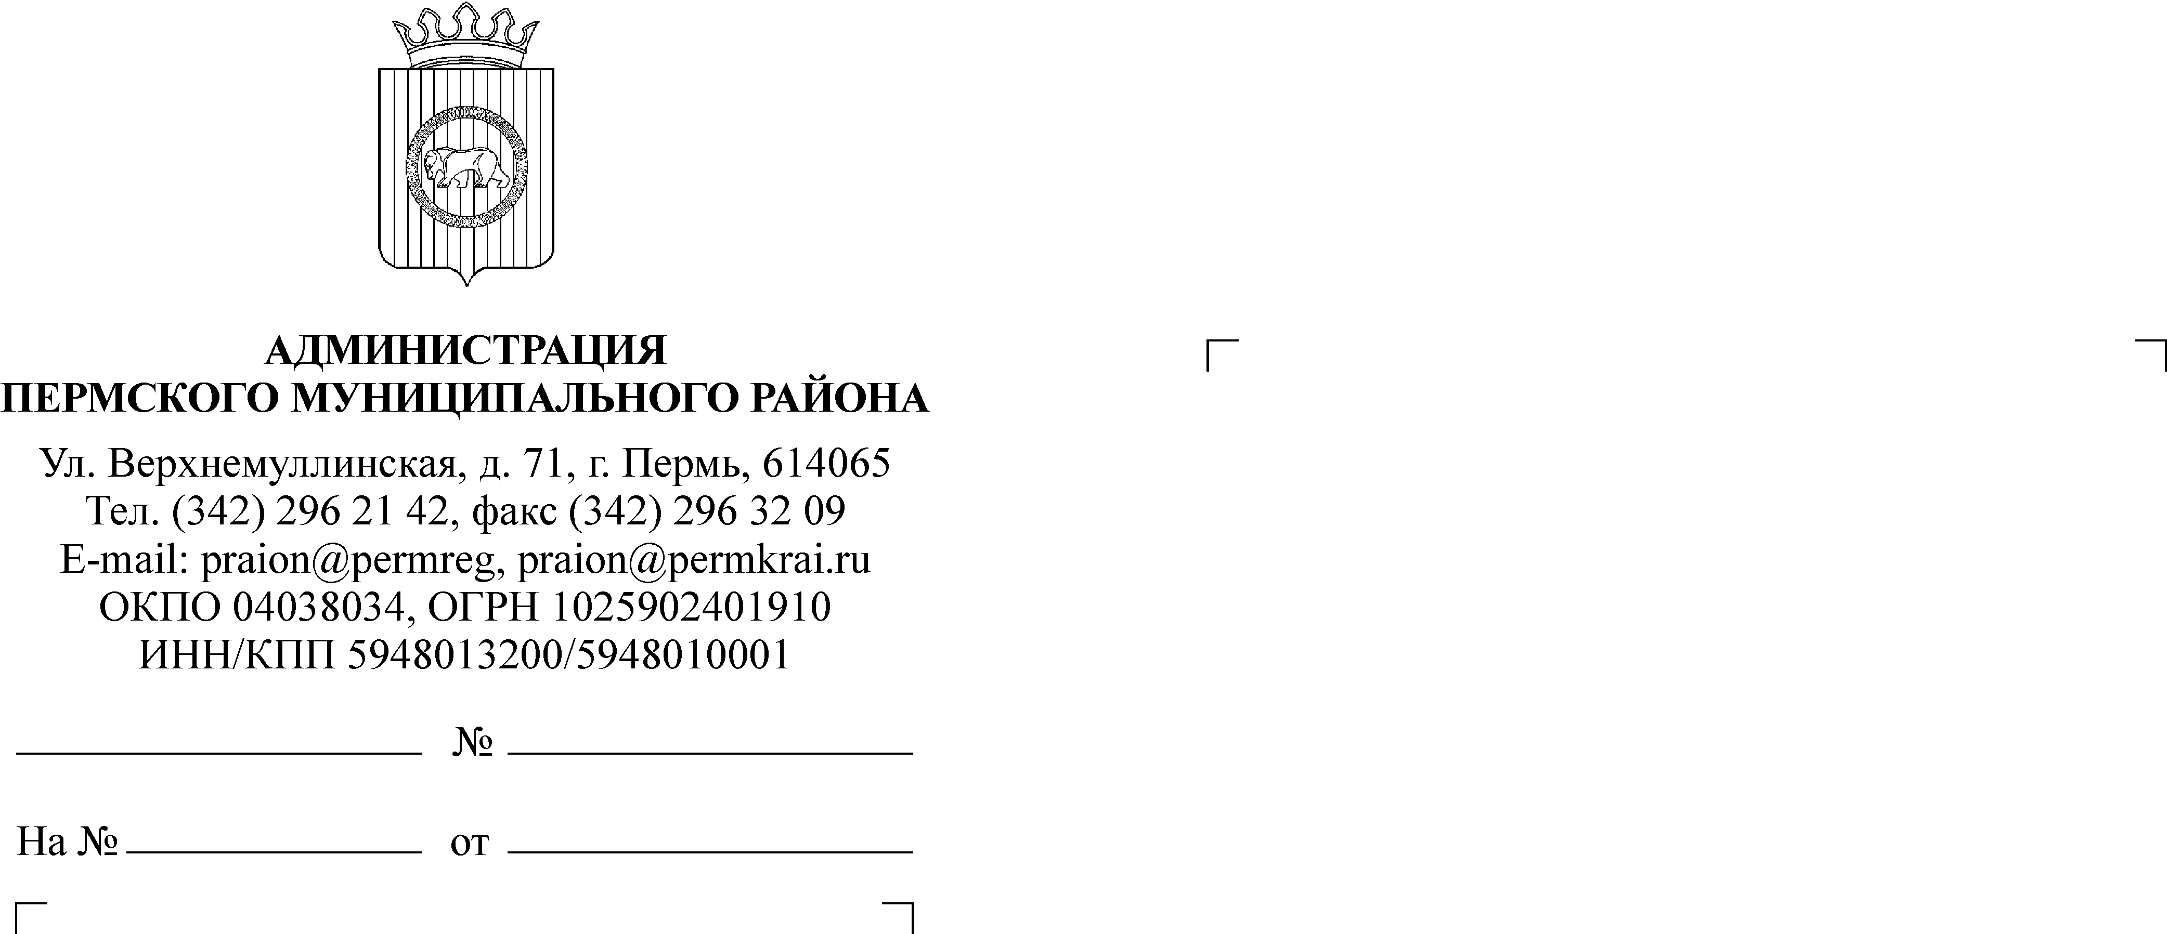

Редакция газеты «Нива»

КОМИТЕТ
ИМУЩЕСТВЕННЫХ ОТНОШЕНИЙ
АДМИНИСТРАЦИИ ПЕРМСКОГО
МУНИЦИПАЛЬНОГО РАЙОНА
614065, г. Пермь, ул. Верхнемуллинская, д. 71,
Тел. (342) 296-21-51, 296-21-12
Тел/факс 296-23-35
Просим опубликовать в газете за 14 апреля 2016 года объявление о результатах торгов:

ИНФОРМАЦИОННОЕ СООБЩЕНИЕ О РЕЗУЛЬТАТАХ ТОРГОВ
Комитет имущественных отношений администрации Пермского муниципального района сообщает, что согласно информационному сообщению о продаже муниципального имущества на открытом аукционе, опубликованному в газете «Нива» от 03 марта 2016 года № 09: ЛОТ № 1 - сооружение, назначение: 10.1 Сооружения водозаборные, общая площадь 24,6 кв.м., с земельным участком, общей площадью 5 625 кв.м., категория земель: земли промышленности, энергетики, транспорта, связи, радиовещания, телевидения, информатики, земли для обеспечения космической деятельности, земли обороны, безопасности и земли иного специального назначения, разрешенное использование: под промышленное предприятие (строительство цеха по обработке камня), кадастровый номер: 59:32:3420001:1294, расположенные по адресу: Пермский край, Пермский район, с/п Двуреченское, в 50-ти метрах западнее д. Замулянка, снят с торгов в связи с отсутствием заявок.

Заместитель главы администрации
муниципального района по управлению
ресурсами, председатель комитета
имущественных отношений администрации
Пермского муниципального района Л. Г. Ведерникова

Н.А.Волкова
296-23-35

